Мастер-класс «Интеллект-карта как средство формирования функциональной грамотности» Слайд
Ефремов Е.А., учитель русского языка и литературы высшей квалификационной категории, МБОУ «Михайловская СОШ»
Цель мастер-класса: создать условия для знакомства и создания интеллект-карт.
Слайд Добрый день, уважаемые коллеги. Представляю вашему вниманию мастер-класс «Интеллект-карта как средство формирования функциональной грамотности».
В связи с переходом на новые стандарты образования, каждый учитель старается использовать в своей работе современные технологии. Любой педагог мечтает о том, чтобы дети на его уроке работали с желанием, творчески, а главное - эффективно.
С каждым годом количество информации, усваиваемой, школьником увеличивается. Для того чтобы полученная информация была полезной, необходимо ее качественно обрабатывать. Одним из методов систематизации изученного материала, представления новых знаний и развитию логического мышления могут выступить интеллект-карты.
Что собой представляет интеллект-карта? И как она выглядит? Рассмотрим более подробно.
Слайд Интеллект-карты разработаны психологом Тони Бьюзеном. Именно он придумал этот удобный и эффективный метод записи и организации информации, и изложил в своей книге «Супермышление».
Слайд В основе метода лежит известный всем принцип функционирования левого и правого полушарий головного мозга: левое полушарие доминирует в точных областях, правое – в творческих. Такие карты используют функции обоих полушарий одновременно, то есть развивают все виды умственных способностей.
Иначе говоря, при использовании интеллект-карт мы как бы пытаемся нарисовать свое мышление. Метод позволяет воспринимать изучаемый материал, как единое целое.
Слайд У интеллект-карт нет строгих правил построения, но есть базовые принципы + фантазия и творчество составителя.
Рассмотрим принципы построения:
- Основная идея, проблема или ключевое слово располагается в центре листа.
- Каждая ветвь должна имеет свой цвет.
- Для лучшего запоминания и усвоения желательно использовать рисунки, картинки, ассоциации с каждым словом. Заполнение интеллектуальной карты осуществляется по часовой стрелке.
Приведу пример создания интеллект-карты, которую мы создавали вместе с детьми сегодня на уроке. Слайд
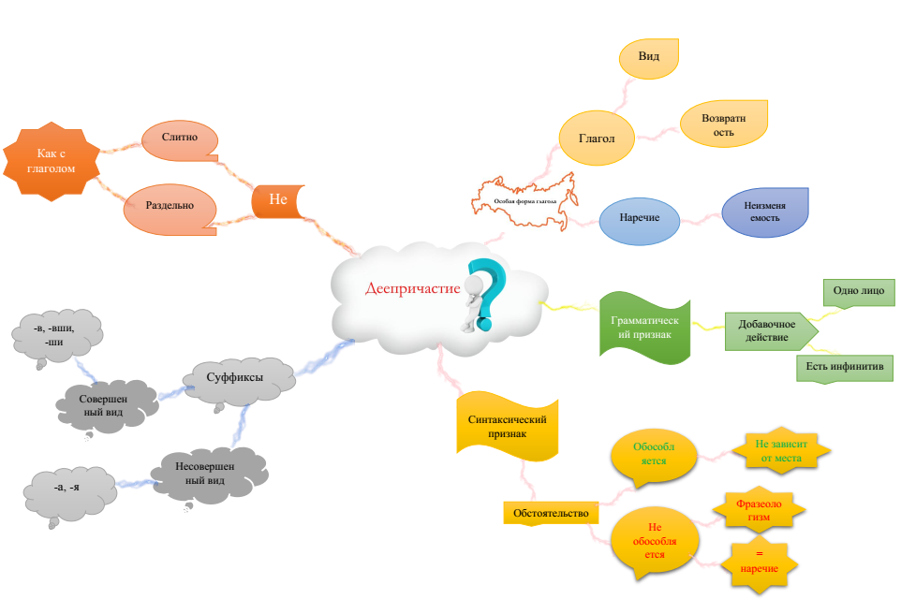
В течение нашего урока мы повторили основные сведения о деепричастии. Итогом работы стало обобщение в виде данной интеллект-карты, где достаточно подробно, но не перегружая текстом, были отражены основные положения.
А сейчас переходим к практической части. Участникам предлагаю разделиться на три группы. Каждая группа имеет на столе одинаковый текст с разными интеллект-картами. Первая и вторая группа работают по старинке, т.е. выполняют задание при помощи карандашей, а третья группа работает за компьютером. Вы создаете интеллект-карту на специализированной платформе. Вам всем нужно после изучения текста (Приложение 1) заполнить свою карту (Приложение 2) на основании полученной информации.
(общение с жюри)
А мы с вами, коллеги, будем четвертой группой. В качестве интерактивного домашнего задания, например, перед изучением биографии, или во время изучения художественного произведения, вы можете использовать специальное приложение для создания интеллект-карты, которое абсолютно бесплатно и вызовет интерес учеников. У кого есть возможность сейчас использовать мобильный телефон, отсканируйте QR-код с экрана. Слайд 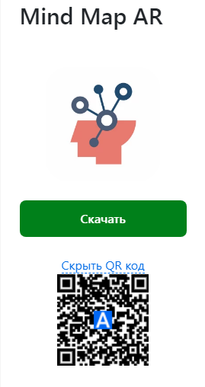
После установки приложения вы сразу же можете приступать к работе. Слайд
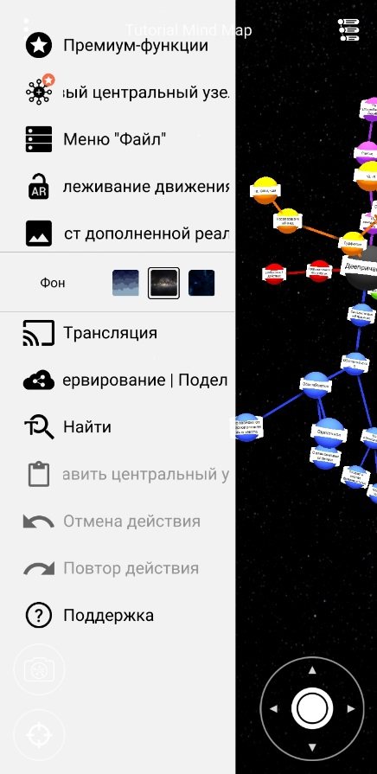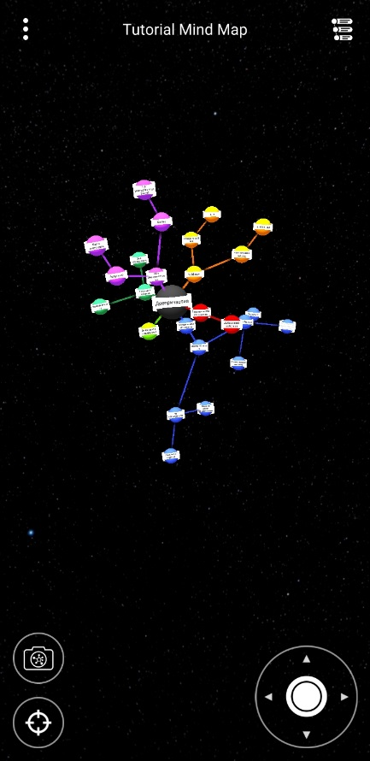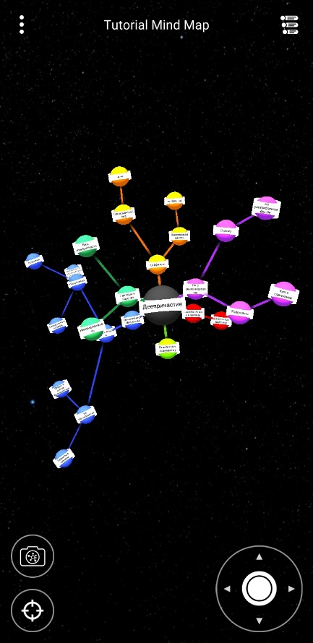
После создания интеллект-карты вы можете еще конвертировать в другой формат или поделиться с окружением. Интересным приложение делает тот факт, что ученики работают с трехмерным изображением, могут в качестве фона использовать любые фотографии.
Создаваемые на уроках интеллект-карты могут имеют большое значение.
Слайд Этап – использование интеллект-карты как наглядного пособия.
На этом этапе, объясняя новый материал, прибегаем к ментальной карте, как к демонстрационной опорной таблице, размещая её на доске. Можно начать с составления кластеров.
Слайд Этап – совместное составление карт с помощью учителя.
Совместно с учениками пытаемся составить карты по образцу. Обсуждаем с детьми, что они считают важным, необходимым для размещения на карте по изучаемой теме, выделяем ключевые слова. Для того чтобы изображения у детей получились более аккуратными, раздаем шаблоны, подсказываем, каким цветом делать надписи.
Слайд Этап – составление интеллект-карт в паре, группе, индивидуально.
Самостоятельное конструирование интеллект-карт, результатом которого выступает деятельностный образовательный продукт.
Учащиеся становятся активными участниками образовательного процесса. Выполнение деятельностных заданий создаёт условие для развития у учащихся не только продуктивных речевых умений (предметный результат), но и способствует достижению личностных и метапредметных результатов.
В своей работе, я часто использую ментальные карты, т.к. это универсальная технология, которую можно применять на всех этапах урока в различных формах.
Также интеллект-карта является универсальным способом формирования читательской грамотности, т.к. ученики работают с текстом, ищут, извлекают необходимую информацию, интерпретируют и анализируют ее, используют в практической деятельности.
(Окончание работы групп)
Я прошу группы представить результаты своей работы. Какие задания у вас были.
Обе группы работали с одинаковым текстом.
Слайд В центре находится главная тема. В данном случае - Оренбургская область. Далее каждая группа переходила от общего к частному. Затем –к конкретизации каждой из подтем. Подтемами для первой группы были: «Реки», «Природные зоны», «Флора», «Фауна». При выполнении поставленных задач осуществляется формирование естественнонаучной грамотности. В последнем случае - частично формируется финансовая грамотность.
Слайд Вторая группа работала с темами: «Площадь территории», «Население», «Промышленность». При выполнении задания формируется математическая грамотность, так как для получения результатов необходимо было решить расчетные задачи. Ну и, конечно же, в обоих случаях формируется читательская грамотность.
Третья группа выполняла работу на платформе.
Слайд Совсем необязательно быть художником, чтобы составить интеллект-карту. Достаточно владеть графическим навыком изображения.
Мы с вами разные, мышление и память у нас работают по-разному. Кто-то запоминает страницу текста легко, а кто-то, ассоциирует текст с графическим изображением. Достаточно посмотреть на такой план, как основные мысли текста сами всплывают в памяти.
Метод ментальных карт созвучен содержанию ФГОС и системно-деятельностному подходу в обучении. Думаю, его использование в системе обязательно даст положительные результаты.
Благодарю за внимание!

